Ogólnopolski Tydzień Kariery
https://www.zawodowcy.gorzow.pl/zawody
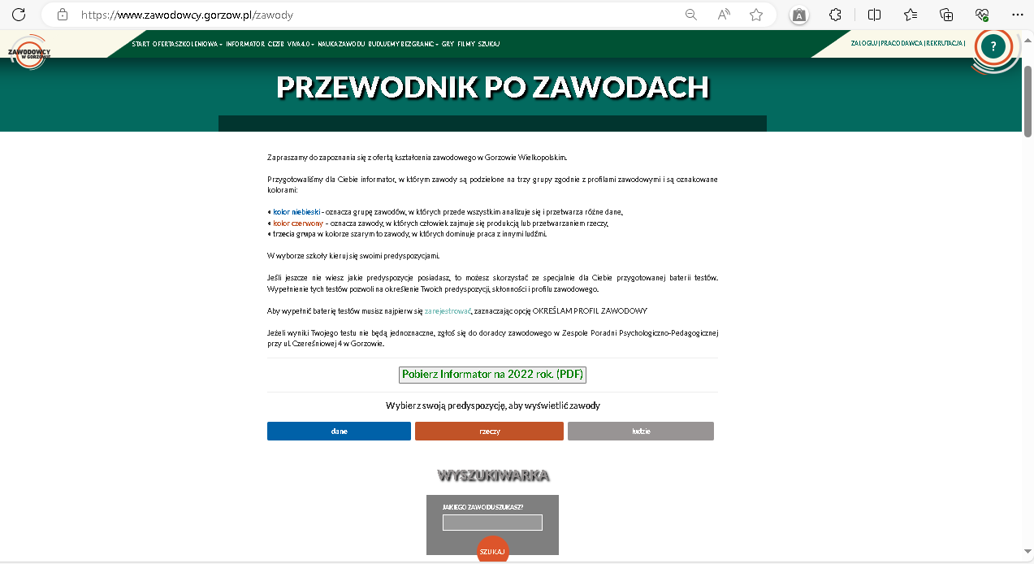

https://www.123test.com/career-test/
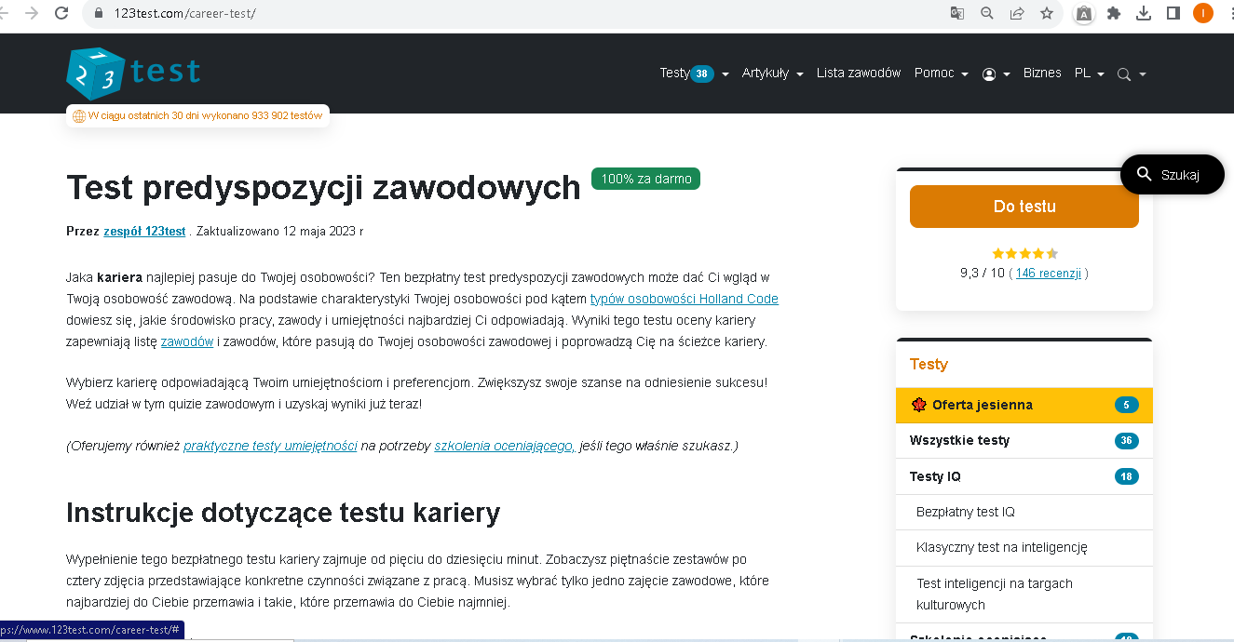

https://kompetencjometr.mlodziwlodzi.pl/

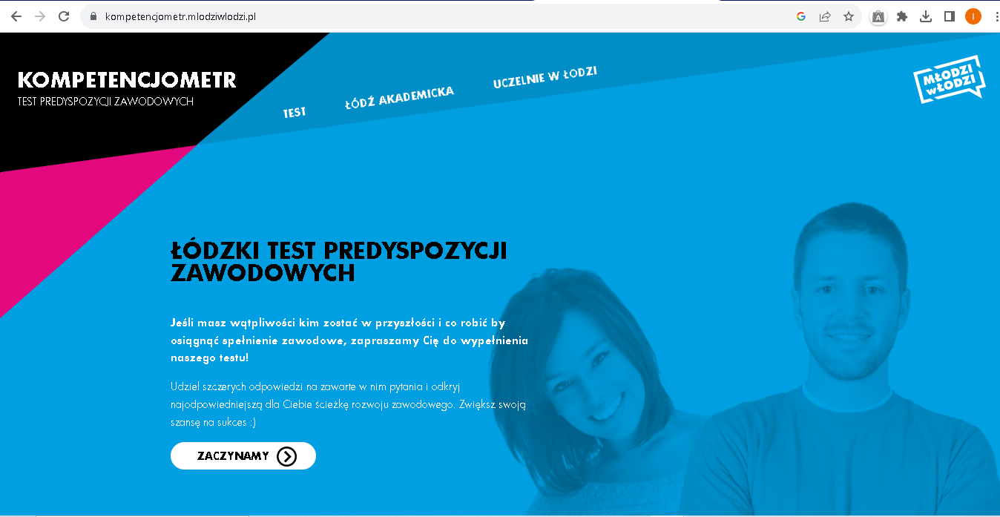

Filtr preferencji zawodowych:
https://mapakarier.org/filtr-preferencji/?gclid=Cj0KCQjwm66pBhDQARIsALIR2zBCkBq76vDyiZ17SvxMbkhnGQUvSQwqBTev3MFQ5bqxzR4pemF7KcUaAsMwEALw_wcB
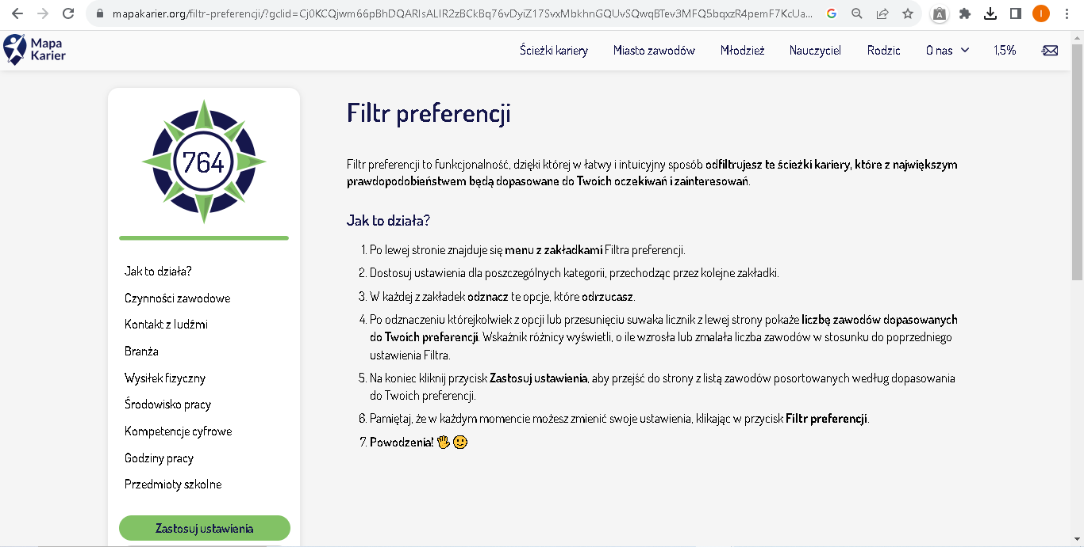

Świat zawodów:
https://mapakarier.org/sciezki-kariery/
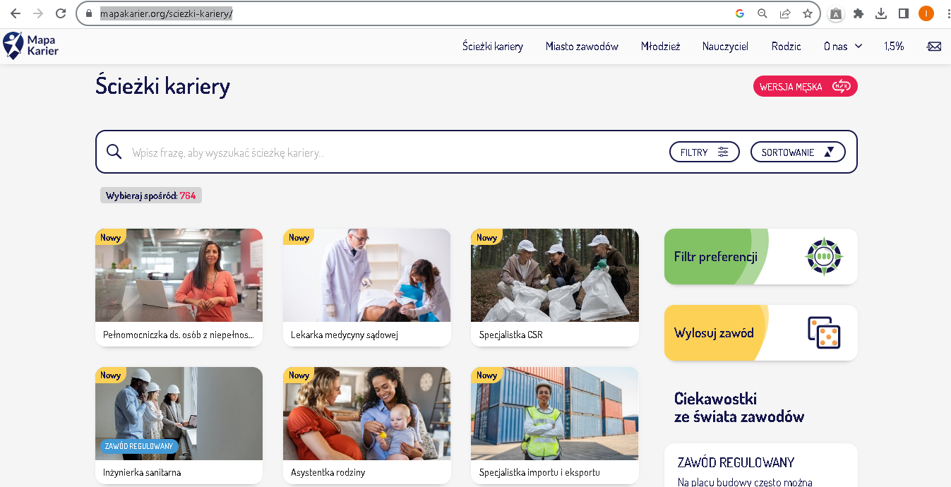

https://mapakarier.org/miasto-zawodow/
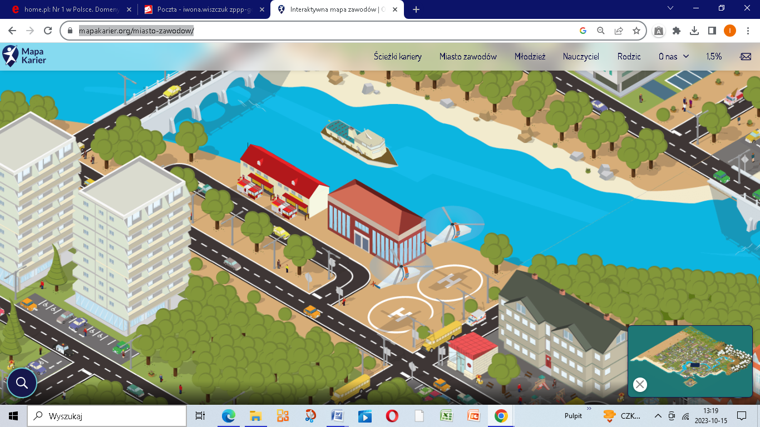

https://barometrzawodow.pl/
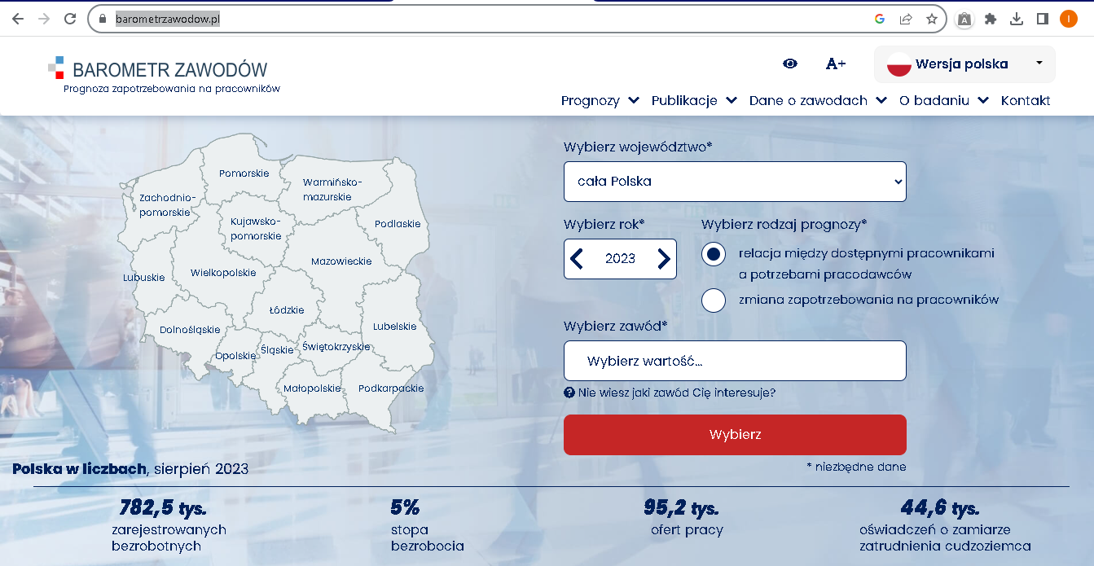

https://gorzow.praca.gov.pl/rynek-pracy/bazy-danych/klasyfikacja-zawodow-i-specjalnosci/wyszukiwarka-opisow-zawod

